Domácí práce pro žáky třídy 6.A,6.B na období 23.-27.3.2020
Předmět: ZEM
Pedagog: Mgr. Eva Hradilová

Milí šesťáci,
tento týden vás čeká:
1. Napište si do sešitu nadpis OBYVATELSTVO.
Zjistěte, kolik je zhruba aktuální počet obyvatel světa. Stačí číslo zaokrouhlené na miliony. (Např. 5 600 000 000 neboli 5,6 miliard.).

Podívejte se na stránky, které ukazují počty obyvatel, nová narození, úmrtí apod.
http://populace.population.city/world/ - zkuste si zadat nahoře vpravo, kolik lidí žilo, když jste se narodili a počet si napište do sešitu.
https://www.worldometers.info/cz/
https://worldpopulationreview.com/ - anglický web s pěknými grafy a mapami

https://www.irozhlas.cz/zpravy-svet/rust-populace-cina-indie-nigerie_1910100641_zit - přečtěte si článek, pěkně shrnuje důležité mezníky v nárůstu počtu obyvatel naší planety. Zkuste si napsat do sešitu, která informace a proč vás z toho článku zaujala/překvapila nejvíce. Pošlete-li mi ji, aktivita vás nemine.

https://www.youtube.com/watch?v=PUwmA3Q0_OE – podívejte se na pěkné grafické video v aj o tom, jak přibývalo na Zemi lidí.

2. Kapitolka obyvatelstvo je v uč.na str.76-83, je tam hodně stručně.
Přečtěte si ofocené stránky z jiné učebnice, co jsou v příloze.
Str.95 – obyvatelstvo na Zemi, str.98 – rasy, str.99/100 – náboženství, str. 101-jazyky a písmo.

Ze str.95 si napište: Znaky obyvatelstva
1) biologické – doplňte 3 biologické znaky z textu
2) kulturní - doplňte 4 kulturní znaky z textu
3) ekonomické - doplňte 1 ekonomický znak z textu

Pročtěte si zejména odstavec na str.95 o věkové struktuře obyvatel a podívejte se na obr.3. V naší školní uč.jsou podobné grafy na str.77. Ať už se nazývají věkové pyramidy či stromy života, jde o to samé. Podle obr.na str.77 a textu s obr. na str.95, odhadněte, který ze 3 typů (progresivní, stacionární, regresivní) má ČR a napište.

Ze str.98 si napište: Rasy a opište si zelený rámeček dole (Co už víme). K 3 názvům ras (europoidní, mongoloidní, negroidní) z rámečku si doplňte, o jaké rasy se jedná – bílá, žlutá, černá.
Také si napište, které 2 rasy se musí ,,promíchat‘‘, aby vznikli mestici, mulati a zambové.

Po přečtení kapitolky o náboženství si napište zelený rámeček ze strany 100.

Ze str.101 si po přečtení opište zelený rámeček o Jazyku a písmu. Rozdělte jazyky: čeština, francouzština, angličtina, němčina, polština, španělština do správné jazykové skupiny: germánské, románské, slovanské.

3. Vytiskněte a nalepte, máte-li možnost nebo překreslete si graf z tohoto obrázku a doplňte do něj hodnoty, kdy lidstvo dosáhlo 3, 4, 5, 6 a 7,3 miliard obyvatel.

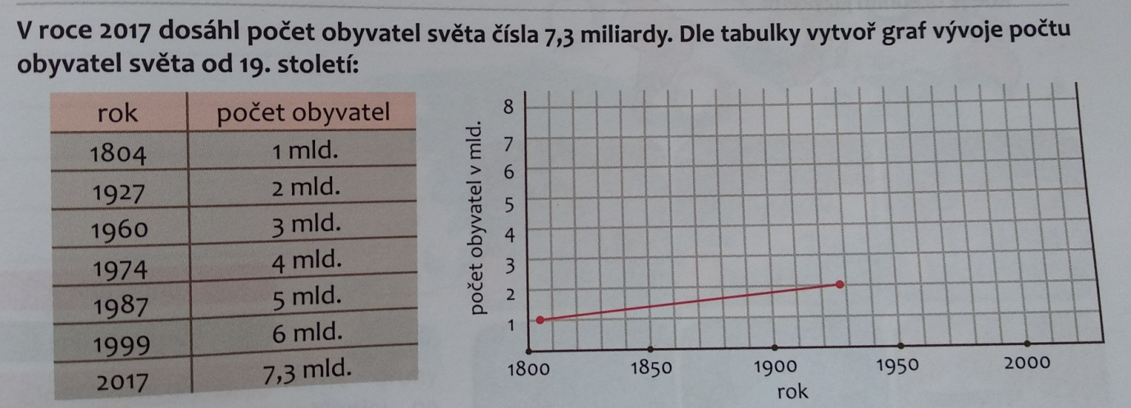

4. Jakmile budete mít vše hotovo, zkuste mi to nafotit a poslat na školní mail (eva.hradilova@zsjedovnice.cz) do 27.3.2020 včetně.

Mějte se hezky a ať se daří!

